Музыка древнего Израиля
Одним из древнейших текстов, дошедших до наших дней является Библия. В первой ее части – Ветхом Завете есть упоминания различных музыкальных инструментов. Рассмотрим основные из них.
Некоторые древние инструменты, упоминаемые в Библии
Хвалите Его во гласе трубнем,
хвалите Его во псалтири и гуслех.
Хвалите Его в тимпане и лице,
хвалите Его во струнах и органе.
Хвалите Его в кимвалех доброгласных,
хвалите Его в кимвалех восклицания.
Пс 150:3–5
- Псалтерий (псалтирь, киннор, арфа, цитра, кифара, лира) – гусли
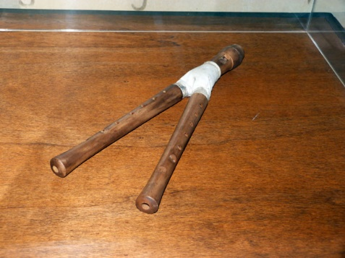
- Угаб (агаб, угав, флейта, волынка, самбонья, сифония, халиль, нехилот. шофар) – свирель
- Труба (хацоцра, шофар)
- Тимпан (лик)– барабан, бубен
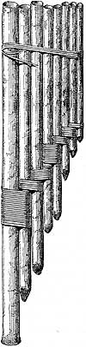
- Кимвалы (цельцелим) – тарелки
Угав - разновидность волынки: воздух через трубку вдувался в мех из козьей кожи, при этом музыкальные звуки исходили из второй трубочки с отверстиями, которые играющий открывал или закрывал пальцами.
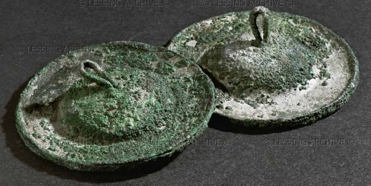
Флейта (халиль) - разновидность гобоя. Существовали как одинарные, так и двойные халили. Звук извлекался с помощью двойной трости, вставленной в верхнее колено. Одновременно исполнитель дул как в основную трубку, так и в дополнительную трубочку, причем обе они были снабжены узкими отверстиями. Двойная флейта позволяла играть мелодию на одной своей части, а аккомпанемент - на другой.
Трубы имели сигнальный характер. Труба - металлический инструмент длиной около 50 см, лишенный клапана.
Тимпаны -ударный музыкальный инструмент, состоит из котла, обтянутого кожей, по которой бьют палкою с шаром на конце, обтянутым сукном.
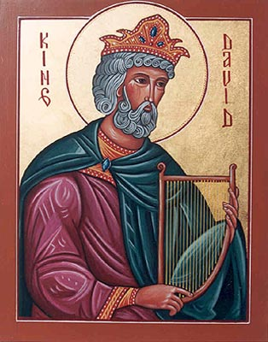
Кимвалы медные тарелки, употреблявшаяся евреями во время богослужения.
Псалтирь – музыкальный инструмент, под аккомпанемент которого пелись духовные песни или псалмы. Точная форма инструмента неизвестна, но инструмент был струнный, вроде лиры или арфы и имел 10—12 струн. Блаженный Иероним сравнивает ее с греч. буквой Δ в опрокинутом положении. Псалтирь и гусли были любимыми музыкальными инструментами пророков. Также «Псалтырь» - название книги, в которой собраны 150 псалмов, написанных царем Давидом. «Псалмы» от греческого – пение с музыкой на струнном инструменте. Псалтырь – одна из основных книг, которую читают верующие в наши дни. Это доказывает силу ее воздействия на человека и глубокий смысл, заложенный в каждый из псалмов. Поскольку изначально псалмы исполнялись под аккомпанемент музыкальных инструментов, мы снова приходим к выводу, что музыка усиливает слово.

Я рассмотрела небольшую часть музыкальных инструментов, наиболее часто упоминаемых в Ветхом Завете. Также там присутствуют различные единично упоминаемые названия музыкальных инструментов – например, шофар, хацоцра. Также практически у каждого музыкального инструмента есть несколько подвидов. Все эти факты указывают на то, что музыка была сильно развита в древнем Израиле.

